**숙명여자대학교 소프트웨어학부 2019년 가을학기**

**[자바프로그래밍] 실습**

|  |  |  |  |
| --- | --- | --- | --- |
| 학 과 | 컴퓨터 과학과 | 분 반 | 05 |
| 학 번 | 1711412 | 이 름 | 김지원 |

**RainfallStatistics**

실습 코드:

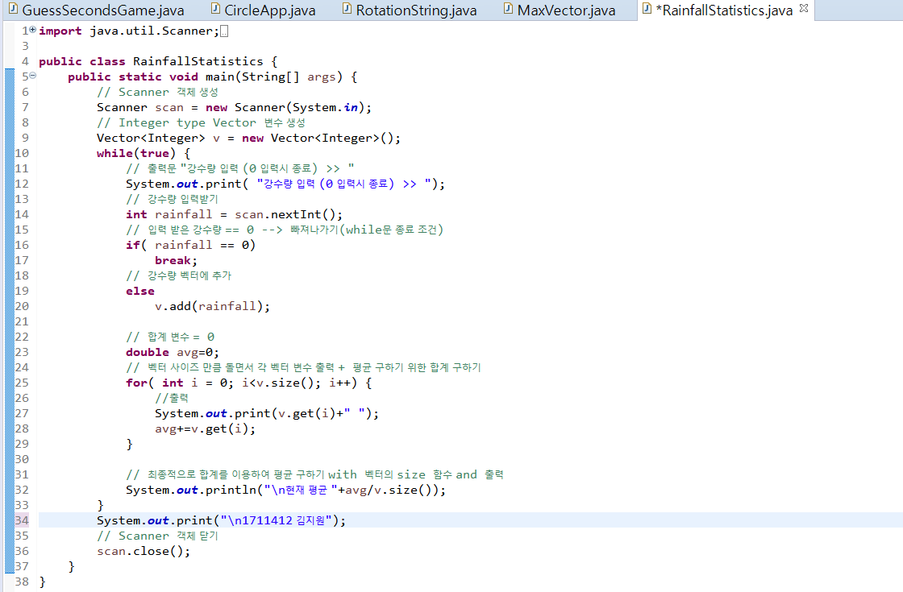

실습 결과:

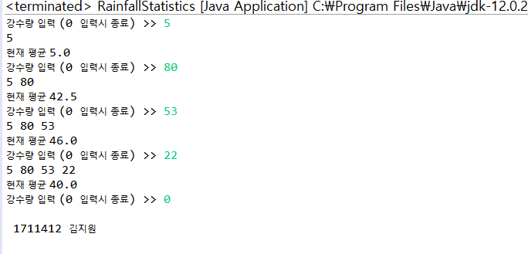

**ArrayListSore**

실습 코드:

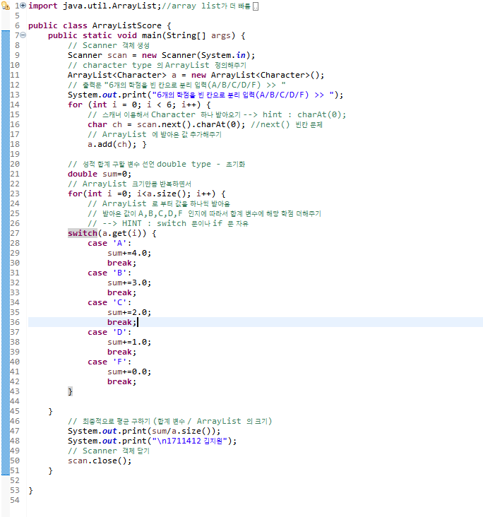

실습 결과:

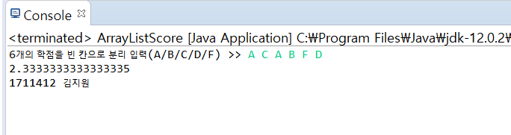

**LocationManager**

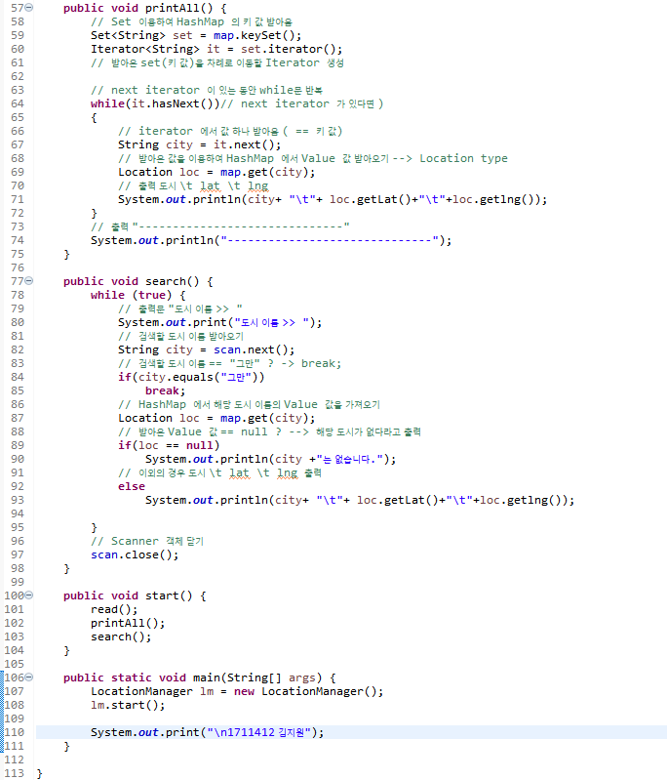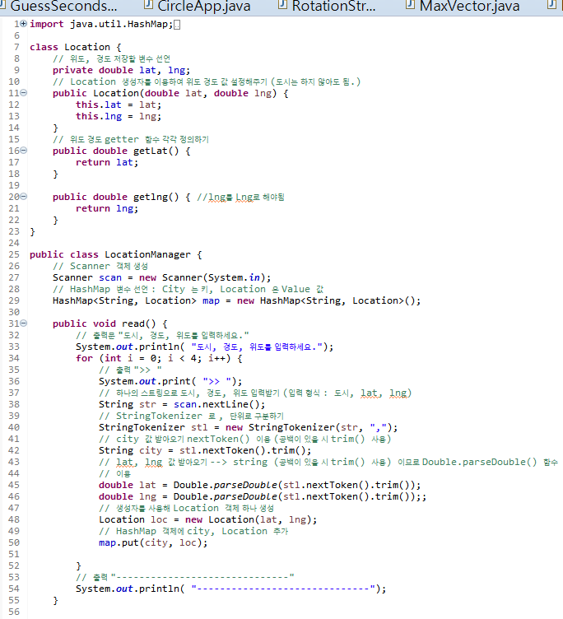실습 코드:

실습 결과:

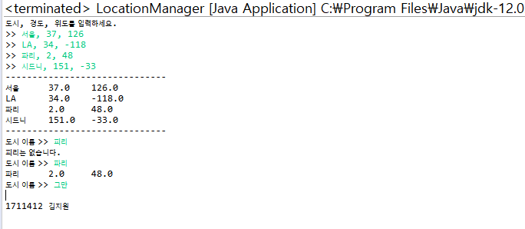

**CustomerPoint**

실습 코드:

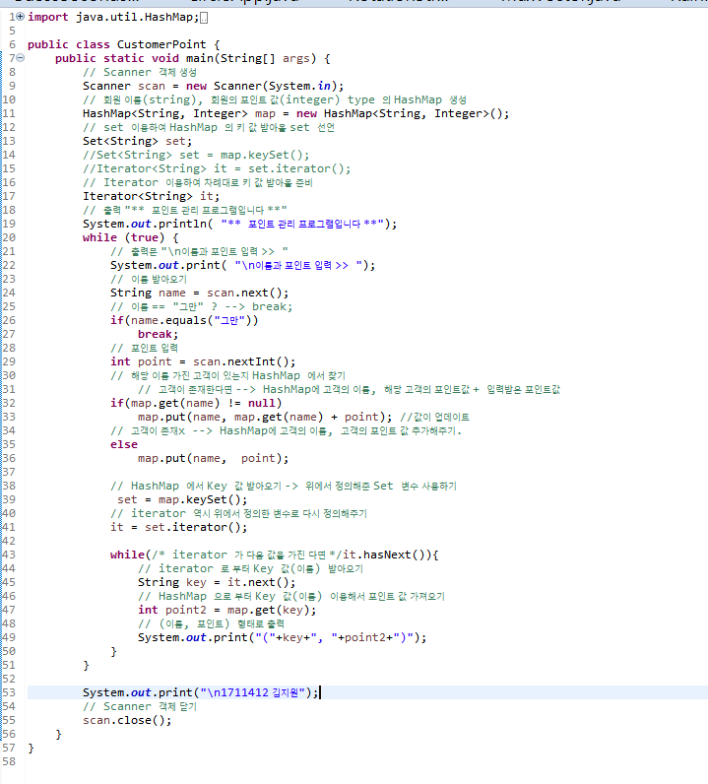

실습 결과:

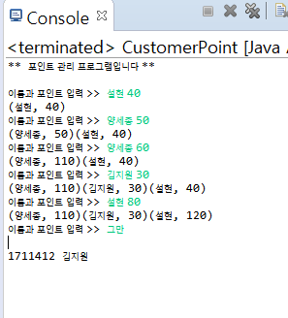

**StackManager**

실습 코드:

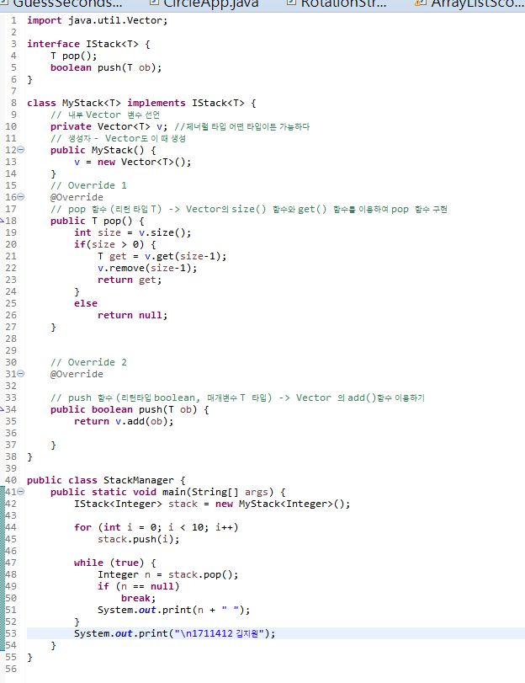

실습 결과:

